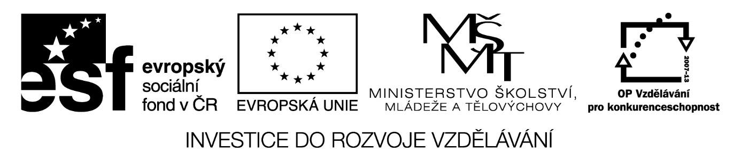

Digitální Učební Materiál

Číslo projektu | CZ.1.07/1.5.00/34.0423
Číslo materiálu | 10. ZADÁNÍ ÚLOHY Z INTERNETU - POJMY
název školy | Střední škola a Vyšší odborná škola cestovního ruchu, Senovážné náměstí 12, České Budějovice 370 01
Autor | Ing. Jindřiška Baronová
Tematický celek | Informační a komunikační technologie - Celosvětová počítačová síť Internet
Ročník | III. ročník  učební obor Kuchař; Kuchař-číšník; Číšník, servírka
Datum tvorby | říjen 2013

Anotace:
Tento digitální učební materiál je zpracován k výuce předmětu Informační a komunikační technologie ve 3. ročníku pro učební obory 65-51-H/01 Kuchař-číšník, 65-51-H/01 Číšník, 65-51-H/01 Kuchař.

Materiál obsahuje zadání úloh pro práci s internetem a možné řešení této úlohy.

Metodické pokyny:
Materiál je vytvořen jako textový soubor v programu MS Word. Pro jeho využití je potřeba mít k dispozici počítač nebo notebook, dataprojektor, promítací plochu a příslušné programové vybavení.

Kromě úlohy k vyhledávání dat lze materiál použít i jako učební materiál při vysvětlování důležitých pojmů souvisejících s využíváním internetu.

ZADÁNÍ:
Vyhledejte a zapište stručně význam pojmů z internetu:
(použijte výstižnou charakteristiku, vyjádřenou cca 2 větami; pokud budete kopírovat části textu, odeberte hypertextové odkazy a upravte písmo!)

- www (co znamená zkratka anglicky + česky)
- hypertextový odkaz
- server
- blog
- wi-fi (najdi anglický výraz a české vysvětlení)
- spam
- avatar
- http/https (najdi anglický výraz a české vysvětlení)
- doména 1. řádu
- URL

MOŽNÉ ŘEŠENÍ:

- www (co znamená zkratka anglicky + česky)
= World Wide Web (www, zkráceně web) = celosvětová síť
(Je soustava propojených hypertextových dokumentů; v češtině se slovo web často používá nejen pro označení celosvětové sítě dokumentů, ale také pro označení jednotlivé soustavy dokumentů dostupných na tomtéž webovém serveru nebo na téže internetové doméně nejnižšího stupně - internetové stránce.)
- hypertextový odkaz
= odkaz, který uživateli po kliknutí či po najetí kurzorem myši automaticky zobrazuje data, může odkazovat jak na celý dokument, tak i na určité části dokumentu
Hypertext = označení pro provázání skupiny (textových) dokumentů prostřednictvím odkazů, s jejichž pomocí lze mezi dokumenty přecházet.

- Server
= počítač, který poskytuje nějaké služby nebo počítačový program, který tyto služby realizuje
Obecně je server program poskytující určitou službu klientům (procesům či programům, které ji využívají). Internetový server (přesněji web server) slouží k obsluze prohlížečů, které na něj vznášejí požadavky pomocí různých protokolů (nejčastěji pomocí protokolu http) a na něž server odpovídá odesláním příslušné webové stránky (kódu v jazyce html, nebo xhtml) či dalších souborů. V druhém významu tohoto slova je serverem počítač (hardware), na kterém výše popisovaná služba běží.

- Blog
= webová aplikace obsahující příspěvky většinou jednoho editora na jedné webové stránce, autor se nazývá blogger
- vzniklo stažením anglického „web log“, což v češtině zhruba znamená „webový zápisník“

- wi-fi (najdi anglický výraz a české vysvětlení)
= wireless fidelity (bezdrátová věrnost) analogicky k Hi-Fi (high fidelity – vysoká věrnost)
= bezdrátová komunikace v počítačových sítích

- spam
= nevyžádané reklamní sdělení masově šířené internetem
- původně se používalo především pro nevyžádané reklamní e-maily
- avatar
- reprezentace uživatele ve virtuální realitě, může jí být trojrozměrný model, dvourozměrný obraz nebo třeba jediný znak (často zavináč)
- na diskusních fórech ikonka uživatele, která se objevuje u jeho příspěvků
- termín je odvozen z hinduistického pojmu avatár, znamenajícího pozemské vtělení duchovní bytosti

- http/https (najdi anglický výraz a české vysvětlení)
http = Hypertext Transfer Protocol internetový protokol určený pro výměnu hypertextových dokumentů ve formátu HTML
http s = Hypertext Transfer Protocol over Secure Socket Layer - je nadstavba počítačového protokolu HTTP, která poskytuje zvýšenou bezpečnost před odposloucháváním či podvržením dat (data jsou šifrována)

- doména 1. (nejvyššího) řádu
- je uvedena na konci (např. u cs.wikipedia.org je doménou nejvyššího řádu org), popisuje základní skupinu doménových jmen, např. všechna doménová jména daného státu (dvoupísmenný název, např. cz pro Českou republiku, sk pro Slovensko, de pro Německo, atd.)
- jiné jsou sdružující obecné domény, např. org pro neziskové organizace, com pro komerční účely, edu pro vzdělávací instituce, především v USA
- URL
= Uniform Resource Locator („jednotný lokátor zdrojů“) je řetězec znaků s definovanou strukturou, který slouží k přesné specifikaci umístění zdrojů informací na Internetu
- definuje doménovou adresu serveru, umístění zdroje na serveru a protokol, kterým je možné zdroj zpřístupnit

Použité zdroje:
Pro řešení tohoto úkolu je možno použít stránky http://cs.wikipedia.org/wiki/

